

责任编辑：

电 话：86-010-58303547

传 真：86-010-58303388

编辑邮箱：tainbk@chinaccm.com

地址：北京市朝阳区高碑店盛世龙源12号楼（邮编：100022）

# 2019.5.22

# 4

# 一、苯酚周报

**苯酚市场周报目录**

一、苯酚周报 3

1、苯酚国际市场 3

2、苯酚国内市场 4

2.1、本周苯酚生产厂家出厂价格 4

2.2、本周苯酚区域价格 4

2.3、高桥石化苯酚价格走势图 4

2.4、苯酚华东市场价格走势图 4

3、苯酚行情分析及后市展望 4

二、丙酮周报 3

1、丙酮国际市场 3

2、丙酮国内市场 4

2.1、本周丙酮生产厂家出厂价格 4

2.2、本周丙酮区域价格 4

2.3、高桥石化丙酮价格走势图 4

2.4、丙酮华东市场价格走势图 4

3、丙酮行情分析及后市展望 4

## 1、苯酚国际市场

|  |  |  |  |  |  |  |  |
| --- | --- | --- | --- | --- | --- | --- | --- |
| **日期** | **产品名称** | **国家/地区** | **价格类型** | **最低价** | **最高价** | **均价涨跌** | **价格单位** |
| 2020-05-19 | 苯酚 | 东南亚 | CFR | 539 | 541 | **-133** | 美元/吨 |
| 2020-05-19 | 苯酚 | 中国 | CFR | 695 | 697 | **0** | 美元/吨 |
| 2020-05-19 | 苯酚 | 美国东海岸 | 美国东海岸出罐 | - | - | **0** | 美元/吨 |
| 2020-05-19 | 苯酚 | 美湾 | FOB | 390 | 400 | **0** | 美元/吨 |
| 2020-05-19 | 苯酚 | 西北欧 | FD | 742 | 746 | **12** | 美元/吨 |
| 2020-05-19 | 苯酚 | 鹿特丹 | FOB | 702 | 706 | **17** | 美元/吨 |

## 2、苯酚国内市场

### 2.1、本周苯酚生产厂家出厂价格

|  |  |  |  |  |  |  |
| --- | --- | --- | --- | --- | --- | --- |
| **产品名称** | 生产厂家 | 天津石化 | 燕山石化 | 蓝星哈尔滨 | 高桥石化 | 吉林石化 |
| 苯酚 | 2020/5/18 | 6900 | 6900 | 7000 | 6850 | 6900 |
| 苯酚 | 2020/5/19 | 6900 | 6900 | 7000 | 6850 | 6900 |
| 苯酚 | 2020/5/20 | 6900 | 6900 | 7000 | 6850 | 6900 |
| 苯酚 | 2020/5/21 | 6900 | 6900 | 7000 | 6850 | 6900 |
| 苯酚 | 2020/5/22 | 6900 | 6900 | 7000 | 6850 | 6900 |

### 2.2、本周苯酚区域价格

|  |  |  |  |  |
| --- | --- | --- | --- | --- |
| **产品** | **日期** | **华东地区** | **华北地区** | **华南地区** |
| 苯酚 | 2020/5/18 | 6600-6700 | 6800-6900 | 6700-6800 |
| 苯酚 | 2020/5/19 | 6600-6700 | 6800-6900 | 6700-6800 |
| 苯酚 | 2020/5/20 | 6650-6700 | 6800-6800 | 6800-6900 |
| 苯酚 | 2020/5/21 | 6600-6700 | 6800-6800 | 6800-6800 |
| 苯酚 | 2020/5/22 | 6600-6700 | 6800-6800 | 6800-6800 |
| 较上周涨跌 | | ↓300/300 | ↓-100/-100 | ↓50/50 |

### 2.3、华东苯酚价格走势图

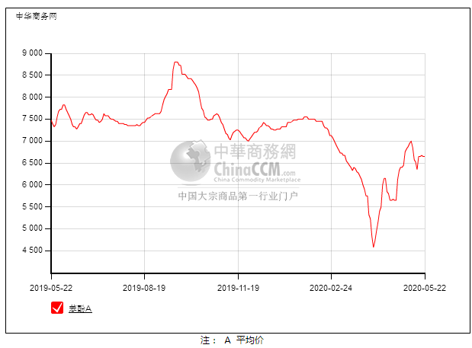

### 2.4、高桥石化苯酚价格走势图

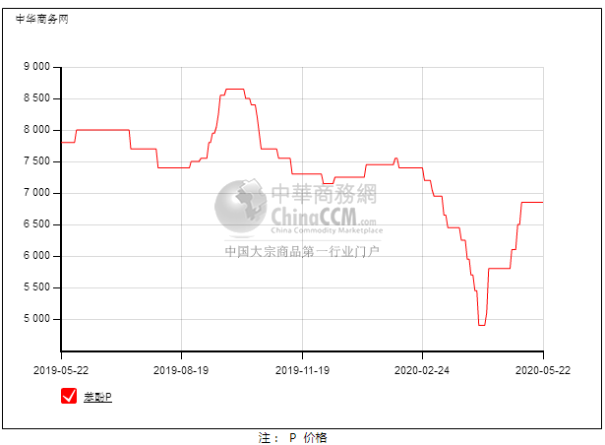

## 

## 3、苯酚行情分析及后市展望

**本周，国内苯酚市场重心偏弱，近期有船货到港，后续到港预期亦较多，加之下游买盘谨慎，贸易商出货不易，整体气氛较弱，市场报盘承压下行。华东地区市场价格参考在6600元/吨，华南地区市场价格参考在6600元/吨，华北地区市场价格参考在6800元/吨。**

**重点市场行情分述：**

**华东苯酚市场重心坚挺，厂家限量开单，现货偏紧，场内炒涨气氛再起，然需求不佳，续涨动力不足，截止本周末，当地主流参考价格在6600元/吨附近。**

**华南地区苯酚市场重心坚挺，华东市场推涨气氛再起，业者多看好后市，截止本周末，当地主流参考价格在6600元/吨，然下游采买谨慎，高端成交鲜闻。**

**燕山周边地区苯酚市场气氛较弱，持货商现货不多，然下游原料库存高位，采购意愿低迷，贸易商出货不易，维持一单一谈，截止本周末，当地主流参考价格在6800元/吨。**

**后市预测：供应有望增加，短期苯酚市场或难有上行。**

# 二、丙酮周报

## 1、丙酮国际市场

|  |  |  |  |  |  |  |  |
| --- | --- | --- | --- | --- | --- | --- | --- |
| **日期** | **产品名称** | **国家/地区** | **价格类型** | **最低价** | **最高价** | **均价涨跌** | **价格单位** |
| 2020-05-19 | 丙酮 | 鹿特丹 | FOB | 544 | 548 | **-25** | 美元/吨 |
| 2020-05-19 | 丙酮 | 西北欧 | FD | 598 | 602 | **-25** | 美元/吨 |
| 2020-05-19 | 丙酮 | 美湾 | FOB | 833 | 843 | **0** | 美元/吨 |
| 2020-05-19 | 丙酮 | 中国 | CFR | 862 | 864 | **41** | 美元/吨 |
| 2020-05-19 | 丙酮 | 东南亚 | CFR | 749 | 751 | **75** | 美元/吨 |

## 2、丙酮国内市场

### 2.1、本周丙酮生产厂家出厂价

|  |  |  |  |  |  |  |
| --- | --- | --- | --- | --- | --- | --- |
| **产品名称** | **生产厂家** | **燕山石化** | **蓝星哈尔滨** | **高桥石化** | **吉林石化** | **天津石化** |
| 丙酮 | 2020/5/18 | 8100 | 8500 | 8000 | - | 8100 |
| 丙酮 | 2020/5/19 | 8100 | 8500 | 8000 | - | 8100 |
| 丙酮 | 2020/5/20 | 8100 | 8500 | 8000 | - | 8100 |
| 丙酮 | 2020/5/21 | 8100 | 8500 | 8000 | - | 8100 |
| 丙酮 | 2020/5/22 | 8100 | 8500 | 8000 | - | 8100 |

### 2.2、本周丙酮区域价格

|  |  |  |  |  |
| --- | --- | --- | --- | --- |
| **产品** | **日期** | **华东地区** | **华北地区** | **华南地区** |
| 丙酮 | 5月18日 | 8300-8400 | 8150 -8150 | 7900 -8000 |
| 丙酮 | 5月19日 | 7950 -8100 | 8150-8150 | 7800-7900 |
| 丙酮 | 5月20日 | 8000-8100 | 8150-8150 | 7700-7800 |
| 丙酮 | 5月21日 | 8000-8000 | 8150-8150 | 7700-7750 |
| 丙酮 | 5月22日 | 8000 -8000 | 8150-8150 | 7700-7750 |
| 较上周涨跌 | | ↓-350/-350 | ↓100/100 | ↓-225/-225 |

### 2.3、华东丙酮价格走势图

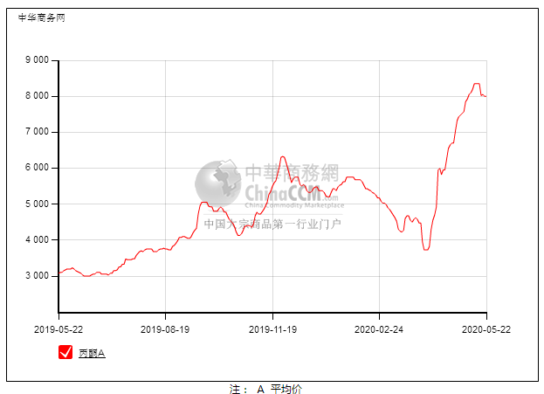

### 2.4、高桥石化丙酮市场价格走势图

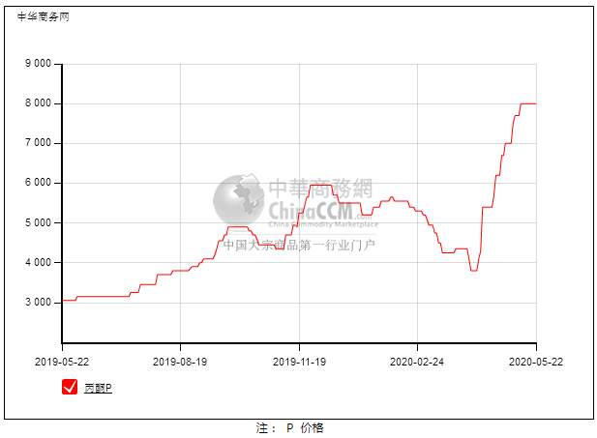

## 3、丙酮行情分析及后市展望

**本周，国内丙酮市场高位盘整，港口库存低位，场内供应面依然偏紧，厂家限量放货，挺价惜售心态较强，但需求继续减弱，高价丙酮无市，交投偏谨慎。华东地区参考价格8000-8100元/吨，华南地区参考价格7700-7750元/吨，华北地区参多考价格8150元/吨。**

**重点市场行情分述：**

**华东丙酮市场开盘维持高位，港口虽有部分到港，但排队较多，库存维持低位，场内新报盘不多，居高横盘为主，截止本周末，当地主流参考价格在8000-8100元/吨。**

**华南地区丙酮市场高端回落，主流厂家放货平稳，下游需求不佳，成本压力下多转用其他原料，高价报盘较少，截止本周末，当地主流参考价格在7700-7750元/吨。**

**燕山周边丙酮市场重心上扬，受装置检修影响现货紧张，且昨日中石化华北报价上调，支撑市场心态，截止本周末，当地主流参考价格在8150元/吨附近，需求尚可。**

**后市预测：市场波动有限，预计短期丙酮高位运行。**